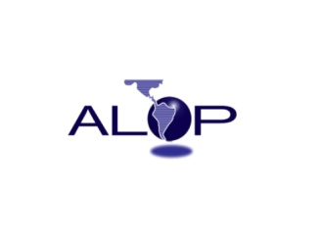

La Sociedad Uruguaya de Odontopediatría (SUOP), Seccional de la Asociación Odontológica Uruguaya, es miembro de la Sociedad Latinoamericana de Odontopediatría (ALOP), que está conformada por 16 Sociedades Científicas de todo el continente americano. Todos los miembros activos de SUOP son a su vez miembros de ALOP, con los consiguientes beneficios que les otorga la membresía.
Las Sociedades integrantes de ALOP trabajan en forma conjunta desarrollando proyectos de interés común, para beneficio de sus socios y de las comunidades en las que participan. La Asociación Latinoamericana de Odontopediatría ALOP consciente de su compromiso con la niñez del continente, ha comenzado su proceso de reinvención desde el 2004 apoyada y acompañada de sus miembros, las Asociaciones líderes en la salud bucal pediátrica en cada uno de nuestros países, desarrollando diferentes proyectos de investigación y procesos de actualización tanto a los a profesionales como a la comunidad en general.
Anualmente, los Presidentes de cada Sociedad se reúnen para establecer estrategias y pautas de trabajo conjunto. La reunión se realiza en forma programada coincidiendo con la organización de un Congreso Internacional en los diferentes países. La última reunión fue realizada en la ciudad de Lima el 21 de agosto de 2013, en el marco del 60º aniversario de la Sociedad Peruana de Odontopediatría. El encuentro contó con la participación de representantes de 12 de los países miembros de ALOP. Durante el acto inaugural, los Presidentes de las Sociedades presentes hicieron entrega a la Sociedad Peruana de Odontopediatría de una placa conmemorativa y realizaron un reconocimiento al Dr. Jorge Luis Castillo, Vicepresidente de ALOP, que recientemente fue nombrado Presidente de la International Association of Pediatric Dentistry.
La próxima reunión tendrá lugar en Agosto del 2014 y será organizada por la Sociedad Brasilera de Odontopediatría en San Pablo, Brasil.
La Revista de la Asociación Latinoamericana de Odontopediatría, órgano oficial de la misma, cuenta con un alto nivel científico, con publicaciones de prestigiosos profesionales y temas tratados con gran nivel académico. Durante la reunión de Lima fue lanzado el volumen 3, Nº 1. Los anteriores números pueden ser consultados a través del siguiente link:
http://www.imbiomed.com.mx/1/1/articulos.php?method=showIndex&id_revista=259.

